KGE/GZ: Společná diskuse
- Po přečtení eseje od Hippokrata (O vzduchu, vodách a místech (přeložil O. Schrutz; vydalo nakl. Alberta 1993) a vypracování seminárního cvičení si přečtěte esej od Paula Salopeka (A Health Mystery at the Epicenter of Covid-19 (Pullitzer Center, 1.3.2021). Obojí je dostupné na CW.
Diskutujte následující otázky ve dvojicích:
  - Z jakého důvodu napsal Paul Salopek svoji esej a jaké je její téma?

Na své cestě po stopách světových migrací musel kvůli celonárodnímu lockldownu v roce 2021 zůstat několik měsíců v Myanma. Tématem je šíření covidu v regionu JV Asie a důvod, proč počty nakažených zdaleka nedosahují počtů, které známe v Evropě nebo v USA.

  - Jaké hazardy a faktory, ovlivňující lidské zdraví Salopek zmiňuje? Můžete je dát do některých kategorií, které jsme zmiňovali dříve?
Jsou to např. tyto faktory:
- Natural Factors:
- meteo/climatological factors: tropical climates = the virus’ ferocity appears to wilt somewhat
- Socio-economic Factors:
- demographic/ethnographic factors: live in well-ventilated village homes
- cultural factors: many people in Asia don’t practice transmission behaviors like handshaking
- political factors: quarantines and tracing policies play an obvious role in easing Asia’s sickness and death
- historical factors: an ancient local dance with viruses

  - Jaké podobnosti a rozdílnosti vidíte s Hippokratovou esejí?
Salopek si více všímá kulturně historického kontextu, způsobu každodenního života, Hippokrates byl více zaměřen na vnější přírodní podmínky.

  - Proč je tak velký rozdíl mezi vývojem onemocnění v JV Asii a např. v Evropě?

Život na venkově; otevřené domácnosti a větrání; větší odolnost vzhledem k tomu, že místní obyvatelé jsou po staletí vystavováni podobným virovým onemocněním…

- Na webu Our World in Data si namodelujte průběh epidemie Covid-19 zemí JV Asie (Kambodža, Laos, Myanma) a vybraných zemí Evropy (včetně Česka) v období od ledna 2020 až do současnosti.

  - Sledujte vybrané indikátory: nové případy na 1 mil obyvatel (7-denní průměr; počet úmrtí na 1 mil obyvatel; počet testů na 1 mil obyvatel; CFR – Case Fatality Rate).
  - Diskutujte, jaké vidíte rozdíly mezi asijskými a evropskými zeměmi ve vybraných klíčových indikátorech.
Příklad vygenerovaného grafu:

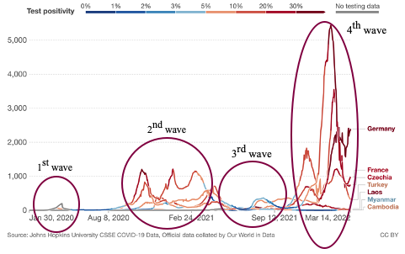
Zdroj: Kosinová, 2022

